رقــــــــــــــــم الــــمذكرة:⓪

المادة : العلوم الفيزيائية و التكنولوجيا. المتوسطة :الأمير عبد القادر ▬ تيغنيف ▬
الميدان : الظواهر الكهربائية. الأستاذ(ة) : ســــــــــــــــي يوسف ابراهيم .
المستوى : ثالثـــــة متوسط. المدة : ① ســـــــــاعــة + ① ســـــــــاعــة.
الحصة التعلمية: الوضعية الانطلاقية الشاملة "الأم".
الكفاءة الختامية:
يحل مشكلات متعلقة بالتحولات الفيزيائية للمادة ومفسرا هذه التحولات بالاستعانة بالنموذج الحبيبي للمادة.

♥ الكفاءة الختامية :
يحل مشكلات من الحياة اليومية موظفا المفاهيم الكهربائية المتعلقة بتشغيل الدارة الكهربائية في نظام التيار الكهربائي المستمر محترما الشروط الأمنية.
♥ مركبات الكفاءة :
◙ يعرف الظواهر الكهربائية المسيرة لنظام التشغيل في الدارة الكهربائية في حالة التيار الكهربائي المستمر.
◙ يوظف المفاهيم و القوانين الخاصة بالدارة الكهربائية في نظام التيار الكهربائي المستمر , و استخدام أجهزة القياس الكهربائي المباشر , ومعرفة رتبة بعض مقاديرها.
◙ يحقق تركيبات كهربائية في نظام التيار الكهربائي المستمر محترما شروط التشغيل النظامي و احتياطات الأمن الكهربائي.
♥ معايير و مؤشرات التقويم :
مع 01: يفسر مرور التيار الكهربائي في دارة. مع 02: يعرف المقادير المميزة للدارة الكهربائية. مع 03: يقيس كلا من التوتر و شدة التيار.
مع 04: يعرف قانوني الشدات و التوترات في الدارة الكهربائية. مع 05: يحقق تجريبيا من قانوني الشدات و التوترات. مع 06: يقيس مقاومة عنصر مقاوم.
مع 07: يحترم قواعد الأمن الكهربائي. مع 08: يعبر عن التحويل الطاقوي في الدارة الكهربائية. مع 09: يقدر الطاقة المحولة في دارة كهربائية.

هدف وضعيـــــــة " الأم "

▓ مـــــــــــــــــــــــــاذا ندمـــــــــــــــــــــــــــج:
◘ نموذج التيار الكهربائي.  ◘ التيار الكهربائي المستمر.  ◘ التحويل الطاقوي الكهربائي. | المعارف و مواضع الادماج.
◘ يستعمل الترميـــــــــــــــــــــــــــــز العالمي.  ◘ يلاحظ و يستكشف و يحلل و يستدل منطقيا.  ◘ ينمذج وضعيات للتفسير و التنبؤ و حل مشكلات و يعد استراتيجية ملائمة لحل وضعيات مشكلة.  ◘ يستعمل مختلف أشكال التعبير الأعداد و الرموز و الأشكال و المخططات و الجداول و البيانات. | الكفاءة العرضية المستهدفة بالادماج.
◘ يمارس الفضول العلمي و الفكر النقدي فيلاحظ و يستكشف و يستدل منطقيا.  ◘ يسعى الى توسيع ثقافته العلمية و تكوينه الذاتـــــــــــــــــــــــــــــــــــــــــــي.  ◘ يكرس العمل الجماعي ضمن وحدة عضوية واحدة ( أعضاء الفوج الواحد ). | السلوكات و القيم  المستهدفة بالادماج.
▓ كــــــــــــــــــــيف ندمـــــــــــــــــــــــــــج:
◘ صـــــــــــــــــــــــــــــور و رسومات توضيحيـــــــــــــة ( بروتوكولات تجريبية ). | نمط السندات التعليمية  المطلوب تجنيدها لتعلم الادماج .
◘ صعوبة الترجمة السليمة للوضعية و تحديد المهمة المقصودة.  ◘ صعوبة توظيف الموارد المعرفيـــــــــــــــــــــــــــــــــــــــــــــة . | العقبات التي يمكن أن تتعرض الاجراء.
أنجز ابو بكر مجسما لبيت مكون من غرفتين رغبة منه بإضاءتهما (انظر الوثيقة 01)، فأنجز لذلك مخطط تركيب كهربائي، اعتـرض صديقه عمر على التركيب مقترحا آخر بديلا (انظر الوثيقة 02).  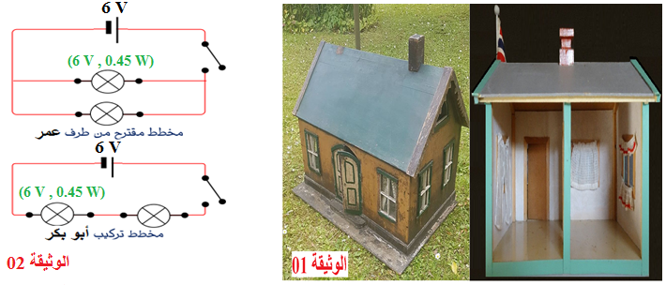 | نـــــــــــص الوضعيـــــة
دافع كل منهما عن اقتراحه، تدخلت لتوضيح أي التركيبيــــن أصح:  باستعمــــــــال مكتسباتك و الوثائـــــــق:  - ماذا ينتج عن حركة الدقائق المجهرية؟  - ما نوع الربط المستعمل في مخطط تركيبة عمر و أبو بكر؟  - أعد رسم مخطط تركيب عمر و أبو بكر ثم اربط جهاز الفولط متر و الأمبير متر معا على أحد المصباحين.  - استعمل عمر و أبو بكر مصابيح تحمل الدلالات (6V , 0.45 W) ، و بطارية تحمل الدلالة (6 V).  - أكتب قانونا الشدات و التوترات في المخططيـــــــن.  - فسر علاقة دلالة كل من البطارية و المصابيح و هذا النوع من الربط بشدة اضاءة المصباحين؟  - أي المخططين أقرب للواقع.  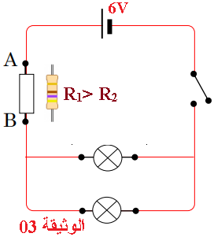  - بعد توضيحك صحة التركيب، اقترحت على عمر اضافة مقاومة كهربائية.  لكنه تفاجأ بعدم اضاءة المصباحين عند وضع المقاومة R₁، و اضاءتهمـــــــــا عند  استبدال R₁ بـــ R₂ (الوثيقة 03). لم يفهم سبب ذلك، فطلب منك بعض التوضيحات.  - مــا علاقة المقاومة بشدة التيار؟  - فسر سبب عدم اضاءة المصباحين عند وضع المقاومة R₁ في التركيب.  - أحسب الطاقة الكهربائية المحولة خلال ساعتين 2h من التشغيل؟  - علما أن : المقاومة R₁ أكبر بكثير من المقاومة R₂. | التعليمــــــــات
◘ يقدم الوضعية و يشرح التعليمات و شكل المطلوب منهم ( لا يقدم التوجيهات أكثر من اللزوم ).  ◘ يساعد التلاميذ على حصر المشكل و الانطلاق في البحث .  ◘ يقدم الدعم و المساعدة من أجل تقديم جهود البحث ( خاصة مع المتعطلين ) بدون تعليقات تقييمية .  ◘ يذكرهم بالوقت .  ◘ يقيم عمل التلاميذ و يعد الخطة العلاجية بعد الانتهاء . | منـــــــاقشــــة  الوضعيـــــــــة

التــــــــــــرجمة الــــــــــــسليمة للوضعيــــــــــة | ◘ يعرف المقادير المميزة للدارة الكهربائية.  ◘ يعرف قانوني الشدات و التوترات في الدارة الكهربائية.  ◘ يحقق تجريبيا من قانوني الشدات و التوترات.  ◘ يقيس مقاومة عنصر مقاوم.  ◘ يحترم قواعد الأمن الكهربائي.  ◘ يعبر عن التحويل الطاقوي في الدارة الكهربائية.  ◘ يقدر الطاقة المحولة في دارة كهربائية.
الاستخدام السليم لأدوات المادة | - ينتج عن الحركة السريعة للدقائق المجهرية عبر النواقل في دارة كهربائية مغلقة تيار كهربائي مستمر.  - نوع الربط المستعمل في:  ▪ تركيبة عمر: الربط على التفرع. ▪ تركيبة ابو بكر: الربط على التسلسل.  - الرسم التخطيطي:  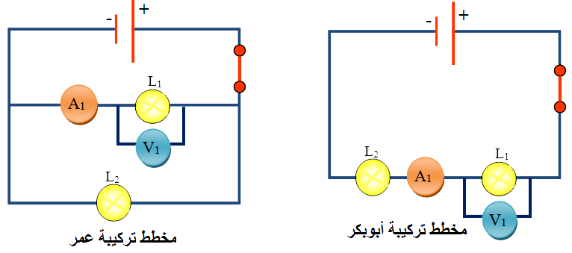  - استنتاج شدة التيار الكهربائية I:  P=U×I =► I=P/U =► I= 0.45/6= 0.075 A  - قانونا الشدات و التوترات في المخططيـــــــن:  ⇦ مخطط تركيبة عمر:  I=I₁+I₂= 0.075 + 0.075 = 0.15 A  U=U₁=U₂ = 6V  ⇦ مخطط تركيبة أبو بكر:  I’=I₁’=I₂’ = 0.075 A  U’=U₁’+U₂’ = 3+3= 6V  - علاقة دلالة كل من البطارية و المصابيح و هذا النوع من الربط بشدة اضاءة المصابيح:  تكون الإضاءة عادية عندما يكون التوتر المطبق بين طرفي المصباح يتوافق مع دلالة المولد.  - المخطط الأقرب للواقع : مخطط تركيبة عمر.  - العلاقة التي تجمع المقاومة R بشدة التيار I هي:  U= R× I  - سبب عدم اضاءة المصباحين عند وضع المقاومة R₁ في التركيب: المقاومة تعرقل مرور التيار  الكهربائي، أي كلما كانت المقاومة أكبر فإن شدة التيار الكهربائي تكون أضعف (أو تكاد تنعدم) و بالتالي عدم توهج المصباحين.  - حساب الطاقة الكهربائية المحولة:  P=0.45W ; t =02 h =2×3600 =7200 S  E= P× t = 0.45 × (02×3600) = 3.24 × 10³ j
الانسجام | ◄ التسلسل المنطقي للأفكار و انسجام التفسيرات المقدمة .
التمييز و الاتقان | ◄ الدقة في الاجابة .
المراجع :المنهاج، الوثيقة المرافقة، مواقع الانترنيت، الكتاب المدرسي، مذكرات سابقة.

ما يكتبــــــــــــه التلميـــــــــــــــــذ(ة)


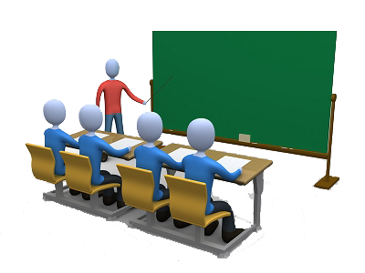
بسم الله الرحمان الرحيم التاريخ : يوم ....................................
الميدان : الظواهر الكهربائية. الحصة التعلمية: الوضعية الانطلاقية الشاملة.
نص الوضعية:
أنجز ابو بكر مجسما لبيت مكون من غرفتين رغبة منه بإضاءتهما (انظر الوثيقة 01)، فأنجز لذلك مخطط تركيب كهربائي، اعتـرض صديقه عمر على التركيب مقترحا آخر بديلا (انظر الوثيقة 02).

دافع كل منهما عن اقتراحه، تدخلت لتوضيح أي التركيبيــــن أصح:
باستعمــــــــال مكتسباتك و الوثائـــــــق:

- ماذا ينتج عن حركة الدقائق المجهرية؟
- ما نوع الربط المستعمل في مخطط تركيبة عمر و أبو بكر؟
- أعد رسم مخطط تركيب عمر و أبو بكر ثم اربط جهاز الفولط متر و الأمبير متر معا على أحد المصباحين.
- استعمل عمر و أبو بكر مصابيح تحمل الدلالات (6V , 0.45 W) ، و بطارية تحمل الدلالة (6 V).
- أكتب قانونا الشدات و التوترات في المخططيـــــــن.
- فسر علاقة دلالة كل من البطارية و المصابيح و هذا النوع من الربط بشدة اضاءة المصباحين؟
- أي المخططين أقرب للواقع.

- بعد توضيحك صحة التركيب، اقترحت على عمر اضافة مقاومة كهربائية.
لكنه تفاجأ بعدم اضاءة المصباحين عند وضع المقاومة R₁، و اضاءتهمـــــــــا عند
استبدال R₁ بـــ R₂ (الوثيقة 03). لم يفهم سبب ذلك، فطلب منك بعض التوضيحات.
- مــا علاقة المقاومة بشدة التيار؟
- فسر سبب عدم اضاءة المصباحين عند وضع المقاومة R₁ في التركيب.
- أحسب الطاقة الكهربائية المحولة خلال ساعتين 2h من التشغيل؟

علما أن : المقاومة R₁ أكبر بكثير من المقاومة R₂.

الحــــــــل:

- ينتج عن الحركة السريعة للدقائق المجهرية عبر النواقل في دارة كهربائية مغلقة تيار كهربائي مستمر.
- نوع الربط المستعمل في:
▪ تركيبة عمر: الربط على التفرع. ▪ تركيبة ابو بكر: الربط على التسلسل.
- الرسم التخطيطي:

- استنتاج شدة التيار الكهربائية I:
P=U×I =► I=P/U =► I= 0.45/6= 0.075 A
- قانونا الشدات و التوترات في المخططيـــــــن:
⇦ مخطط تركيبة عمر:
I=I₁+I₂= 0.075 + 0.075 = 0.15 A
U=U₁=U₂ = 6V
⇦ مخطط تركيبة أبو بكر:
I’=I₁’=I₂’ = 0.075 A
U’=U₁’+U₂’ = 3+3= 6V
- علاقة دلالة كل من البطارية و المصابيح و هذا النوع من الربط بشدة اضاءة المصابيح:
تكون الإضاءة عادية عندما يكون التوتر المطبق بين طرفي المصباح يتوافق مع دلالة المولد.
- المخطط الأقرب للواقع : مخطط تركيبة عمر.

- العلاقة التي تجمع المقاومة R بشدة التيار I هي:
U= R× I
- سبب عدم اضاءة المصباحين عند وضع المقاومة R₁ في التركيب: المقاومة تعرقل مرور التيار الكهربائي،
أي كلما كانت المقاومة أكبر فإن شدة التيار الكهربائي تكون أضعف (أو تكاد تنعدم) و بالتالي عدم توهج المصباحين.
- حساب الطاقة الكهربائية المحولة:
P=0.45W ; t =02 h =2×3600 =7200 S
E= P× t = 0.45 × (02×3600) = 3.24 × 10³ j

